Информация
о проведении классных часов, посвященных знакомству с миром профессий и 10-минутных уроков безопасности

Дата проведения: 17 февраля
Цель мероприятия: расширение знаний учащихся о мире профессий, формирование осознанного выбора будущей специальности и повышение уровня безопасности в повседневной жизни.

2-4 классы: «Путешествие в страну профессий»
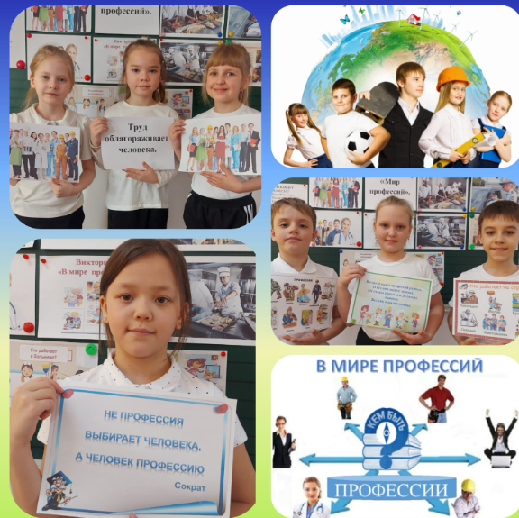
Для младших школьников был организован интерактивный классный час, во время которого дети узнали о различных профессиях. Урок проходил в игровой форме:
- дети отгадывали загадки о профессиях.
- участвовали в викторине «Кто что делает?».
- пробовали себя в роли врачей, учителей, строителей, художников и поваров через творческие задания.
- в завершение урока нарисовали свою «Профессию мечты».
Результат: дети познакомились с основными профессиями, расширили кругозор и проявили интерес к будущей профессии.

6, 8 классы: «Какие профессии востребованы в наше время?»
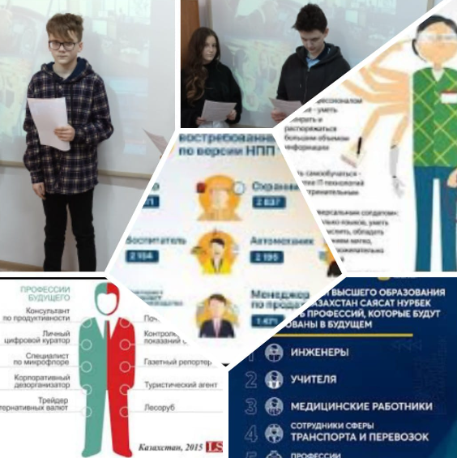
Учащиеся 6,8 классов обсуждали:
- как технологии изменили рынок труда?
- какие профессии считаются перспективными в XXI веке?
- какие навыки важны для успешной карьеры?
Были организованы дискуссии и мини-презентации о современных профессиях (программист, инженер, врач, эколог, маркетолог и др.). Особое внимание уделили профессиям, востребованным в Казахстане.

Результат: подростки осознали, что выбор профессии зависит от их интересов, навыков и запросов рынка труда.

9-11 классы: «Стартапы и предпринимательство: можно ли работать на себя?»
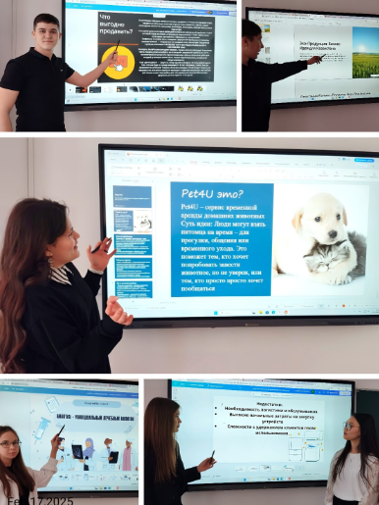
Старшеклассники познакомились с основами предпринимательства:
- что такое стартап и как его запустить?
- истории успешных молодых предпринимателей.
- какие шаги нужно сделать, чтобы начать свой бизнес?
- разбор популярных сфер бизнеса: IT, образование, услуги, производство.
Во время урока ученики работали в группах, разрабатывая идеи для своих гипотетических стартапов.
Результат: учащиеся узнали, что предпринимательство – это не только возможность работать на себя, но и способ реализовать свои идеи и изменить мир.
10-минутные уроки безопасности
В каждом классе прошли короткие занятия, посвященные безопасности:
1-4 классы – правила дорожного движения, безопасное поведение на улице.
5-8 классы – основы противопожарной безопасности и первая помощь при ожогах.
9-11 классы – кибербезопасность, защита личных данных в интернете.
Результат: Дети закрепили важные знания, которые помогут им избежать опасных ситуаций в жизни.

Выводы:
Проведенные классные часы вызвали живой интерес у учеников. Они расширили представление о мире профессий, задумались о своем будущем и получили полезные навыки.
- Младшие школьники узнали о профессиях через игру.
- Подростки поняли, какие специальности актуальны сегодня.
- Старшеклассники задумались о возможностях предпринимательства.
- Все ученики получили важные знания по безопасности.

Рекомендации:
✔Продолжить работу по профориентации, организовывать встречи с представителями разных профессий.
✔Включить больше практических занятий, экскурсий и тренингов.
✔Регулярно проводить 10-минутные уроки безопасности.

Ссылки на публикации:
https://www.instagram.com/p/DGKSSHItHBb/?igsh=MWtjNDNyZzRiaWdxdw=
https://www.facebook.com/share/p/19jBS2NNoA/?mibextid=wwXIfr
https://www.instagram.com/p/DGKShtItycz/?igsh=NHdwdWFqdXpuYTJq
https://www.facebook.com/share/p/12MLa6mdCEN/?mibextid=wwXIfr
https://www.instagram.com/p/DGKUzCDtnP7/?igsh=Y2JsMnNuY28yYmg=
https://www.facebook.com/share/p/1TXRLbarnW/?mibextid=wwXIfr
https://www.instagram.com/p/DGKgebxtYjs/?igsh=MTZjYWp5bmEyYWR4Mg=
https://www.facebook.com/share/p/1BAxg1d5yJ/?mibextid=wwXIfr
https://www.instagram.com/p/DGKyEjwNacZ/?igsh=MTZnb243b3p5bTlxNw==
https://www.facebook.com/share/p/18G8PGP9y5/?mibextid=wwXIfr
https://www.instagram.com/p/DGK03YLtl9X/?igsh=ank0NTN1a21jc3Jt
https://www.facebook.com/share/p/18CwA9jjNM/?mibextid=wwXIfr
https://www.instagram.com/p/DGK1BTCNHiD/?igsh=bTM3MXZpczdpcjFm
https://www.facebook.com/share/p/18fFtboWZs/?mibextid=wwXIfr
https://www.instagram.com/p/DGK1lUFtYUU/?igsh=ZWl0Y2MzZXByeGo1
https://www.facebook.com/share/p/19vWDLYKAG/
https://www.instagram.com/p/DGK2OUvNWPD/?igsh=MTB1Z3R4aXRtZW1nYg=
https://www.facebook.com/share/p/12FA2qRYBZ9/?mibextid=wwXIfr
https://www.instagram.com/p/DGLA81oNYLo/?igsh=MTJuMzdnb3lhbzVnZA==
https://www.facebook.com/share/p/1A6VWyMGvT/?mibextid=wwXIfr
https://www.instagram.com/p/DGLArOltv7j/?igsh=MW82Y2Mwb3c5dDh1dA==
https://www.facebook.com/share/p/15kedNNrTP/?mibextid=wwXIfr
https://www.instagram.com/p/DGM8VRnN5lN/?igsh=MWRyNGpjb2todHZjNw=
https://www.facebook.com/share/p/1YzaE9a4Jo/?mibextid=wwXIfr
https://www.instagram.com/p/DGNPac1tjQs/?igsh=MW5zeHBoendoaXRzbA==
https://www.facebook.com/share/p/1BS6XpJALv/?mibextid=wwXIfr

Заместитель директора по ВР О. Короткова

